وزارة التربية الوطنية مديرية التربية لولاية المدية
الجمهورية الجزائرية الديمقراطية الشعبية

العلوم الفيزيائية و التكنولوجيا
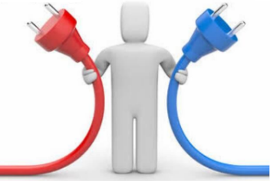
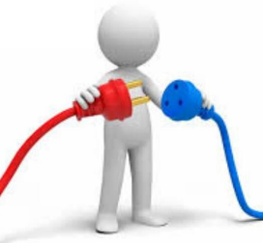
ملف الإعــــــداد التربـــوي

الكفاءة الختاميــة | - يحلّ مشكلات من الحياة اليومية متعلّقة باستغلال التّيار الكهربائي المنزلي موظفا النماذج المتعلّقة بالشحنة الكهربائية وخصائص التيار الكهربائي في النظام المتناوب.
مركبات الكفــاءة | - يستعمل النموذج المبسط للذرة لتفسير التكهرب و النقل الكهربائي.  - يوظف مفهوم التيار الكهربائي المتناوب في الاستخدامات التكنولوجية في المنزل و في المجال المهني  - يأخذ الاحتياطات الامنية الازمة عند التعامل مع تشغيل الاجهزة الكهربائية المغذاة بالتيار المتناوب

مراحل سير الميدان التعلمـــي |  | رقم الصفحة
الوضعيــــــة الانطلاقية الأم + تقديم المشروع التكنولوجي |  | 02- 03
الوضعيات التعلمية | الحصص التعلمية
- الشحنة الكهربائية | الحصة التعلمية 01: تجارب حول التكهرب | 04
 | الحصة التعلمية 02: الفعلان المتبادلان بين جسمين مشحونين | 05
- النموذج المبسط للذرة | الحصة التعلمية 01: نموذج الذرة | 06
 | الحصة التعلمية 02: تفسير ظاهرة التكهرب | 07
 | الحصة التعلمية 03: النواقل والعوازل الكهربائية | 08
- التيار الكهربائي المتناوب | الحصة التعلمية 01: إنتاج التيار الكهربائي المتناوب | 09
 | الحصة التعلمية 02: معاينـة التوتـر الكهربائي براسم الاهتـزاز المهبطـي | 10
 | الحصة التعلمية 03: تعيين خصائص التوتر المتناوب | 11
- الأمن الكهربائي | الحصة التعلمية 01: مأخذ التوتر الكهربائي في القطــاع | 12
 | الحصة التعلمية 02: حماية الدارة الكهربائية و الأشخاص | 13
 | الحصة التعلمية 03: تدرّب على تطبيق قواعد الأمن الكهربائي | 14
حل الوضعية الانطلاقية الأم + عرض المشروع التكنولوجي |  | 15
وضعیة إدماج التعلمات: خلل في منشأة كهربائية و اقتــــراح حل لها |  | 16-17

مركبات الكفاءة

